Vermischte Aufgabe – Sinus, Cosinus und Tangens

- Trage die Seiten ein:
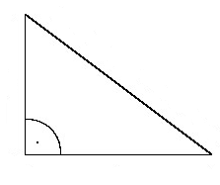
ϕ
u
v
λ
w
tan(λ) = _____ tan(ϕ) = _____
sin(λ) = _____ sin(ϕ) = _____
cos(λ )= _____ cos(ϕ) = _____

- Von einem rechtwinkeligen Dreieck sind die Hypotenuse c=56,5cm und der Winkel α = 44,5° gegeben. Stelle die Situation graphisch da. Berechne die Ankathete a und die Gegenkathete b.

- Eure Klasse geht ins Schwimmbad. Dort gibt es eine Rutsche. Um auf die Rutsche zu gelangen, muss man 20 Treppen zu je 15cm hinaufgehen. Der Winkel α zwischen der Rutsche und der Treppe beträgt 52°.

  - Zeichne die Situation.
  - Berechne die Distanz vom Ende der Rutsche zur Treppe.
  - Wie lange ist die Rutsche?

